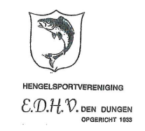

Aan onze leden en jeugdleden,

Hiermee wordt U beleefd uitgenodigd voor onze najaarsvergadering.
Deze wordt gehouden op maandag 21 november, in het Clublokaal Het trefpunt, Spurkstraat 20 te Den Dungen. aanvang 20:00 uur.

AGENDA:

- Opening door de Voorzitter;
- Ingekomen stukken en mededelingen;
- Notulen voorjaarsvergadering 2022;
- Wedstrijden 2023
- Jubilaris
- Prijsuitreiking Zomeravondcompetitie en Koningsvissen;
- Prijsuitreiking prijswedstrijd; Deze bestaan uit vleesprijzen; deze worden niet nagebracht,
Als u niet persoonlijk aanwezig kunt zijn kan een ander de prijs voor u meenemen.
Niet meegenomen prijzen vervallen aan de vereniging;
- Visuitzettingen 2022
- Rondvraag en sluiting door de voorzitter.

De secretaris

Bij vragen of opmerkingen stuur een mail naar info@hsvedhv.nl of bezoek onze website.
https://edhv.mijnhengelsportverening.nl
Vergadering zal plaatsvinden met voorzorgsmaatregelen volgens de Rivm richtlijn.

